XI конкурс творческих исследовательских работ

«МОЙ ПРАДЕД- ВЕТЕРАН ВОВ»

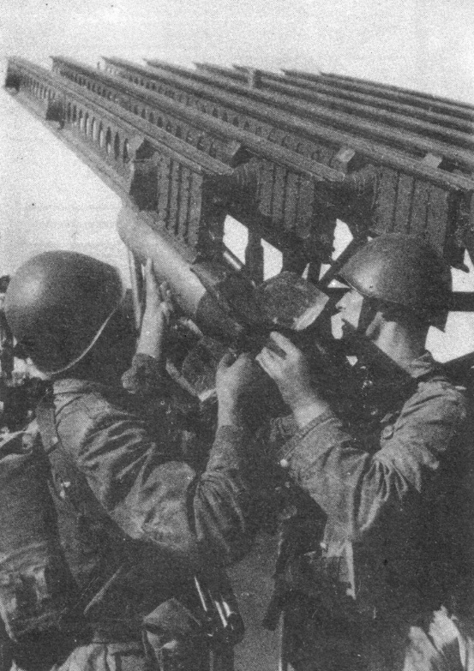

Работу выполнил

Кудрявцев Дмитрий
ученик 3 класса
МКОУ Беловской ООШ
руководитель работы :
Шефер Галина Анатольевна, учитель начальных классов,

МКОУ Беловская ООШ

д. Белово
2015 год
Оглавление
 | стр.
- ВВЕДЕНИЕ | 3
- ОСНОВНАЯ ЧАСТЬ
- ЗАКЛЮЧЕНИЕ | 8
- СПИСОК ИСПОЛЬЗОВАННОЙ ЛИТЕРАТУРЫ | 9
- ПРИЛОЖЕНИЯ

Введение
Всё дальше и дальше уходит от нас Великая Отечественная война 1941-1945 годов. И всё меньше и меньше остаётся участников и очевидцев тех страшных событий. Но прошлое нельзя забывать. За то, что мы живём сейчас мирно и счастливо, отданы миллионы жизней в этой войне. В этом году наша страна будет праздновать 70- летие великой Победы. У нас в школе проводятся мероприятия, посвященные этой дате. На мероприятии «Мои родственники- участники Великой Отечественной войны 1941-1945 года» Я рассказывал о своём прадедушке. Выяснилось что, я очень мало знаю о своём прадедушке. Я решил узнать об этом поглубже.
Война. . . Я - мальчик, не знающий войны, но только от одного произношения этого простого и незамысловатого слова замирает сердце. Для меня это самое страшное слово… Война. . . В истории нашей страны было множество войн. Но, пожалуй, самой страшной, жестокой и беспощадной была Великая Отечественная война.
Война и дети. . . Трудно представить что - то более несовместимое. Какое сердце не обожжет память огненных лет, ставших суровым испытанием для миллионов советских ребят, которым нынче уже за семьдесят! Война разом оборвала их звонкие песни. Черной молнией пронеслась она по пионерским лагерям, дачам, дворам и околицам - всюду солнечное утро 22 июня предвещало новый радостный день летних каникул. Затрубили тревожно горны: «Война!»
Уходили на фронт отцы, старшие братья. Рвались и мальчишки в бой, осаждая военкоматы. От мирных, привычных забот не осталось и следа. Срочно перестраивали работу заводы, фабрики, колхозы, все учреждения. «Все для фронта! Все для победы!» - этот лозунг военного времени требовал огромной работы, полной отдачи сил от каждого.
Тема моей исследовательской работы: «Мой прадед- ветеран ВОВ».
Цель работы: узнать больше об участии моего прадеда в Великой Отечественной войне, узнать историю судьбы моего прадеда.
В соответствии с целью были поставлены следующие задачи:
1) Изучить материал о Великой Отечественной войне.
2) Расспросить дедушку и других родственников о прадеде с целью изучения фактов из его жизни.
3) Изучить документы из архива семьи, школы и публикаций о моем дедушке. Гипотеза работы: Как жил и воевал мой прадед.
Объект исследования: Кудрявцев Александр Фёдорович, мой прадед.
В ходе работы я буду использовать следующие методы:
1) Опрос ближайших родственников о жизни моего прадеда.
2) Анализ документов, фотографий из архива семьи, школы, статьи в газете.
3) Обобщение полученных знаний.
Тема моей исследовательской работы актуальна и в наши дни, потому что многие ученики мало знают историю родного села, историю своих семей, а в ходе исследования я узнал много нового о войне 1941 - 1945 года, о родном мне человеке в ходе исследования. Наше поколение в неоплатном долгу перед теми, кто был на полях сражений; перед теми, кто трудился в тылу, чтоб заводы и фабрики ни на минуту не остановились, посылая на фронт всё, что нужно для Победы.
В газете «Барабинском вестнике» есть несколько статей, в которой есть воспоминания моего прадеда о том, как он воевал. О деятельности прадедушки после войны. (Приложение № ___)
Большую помощь в работе мне оказали мои родственники, которые помогли мне представить и прочувствовать жизнь моего прадедукшки.
Практическое значение работы велико: её можно использовать на уроках истории, литературы, окружающего мира, во внеклассной работе. Работа может помочь другим учащимся заняться изучением истории своей семьи.
Структура работы. Исходя из цели и задач, работа состоит из: введения, основной части и заключения.
Основная часть
Кто делает историю нашей страны, которую мы проходим в школе? Известные люди, политики и полководцы? Да, но не только они. Оказывается, это наши родители и родители наших родителей, то есть наши семьи!
Сколько суток полусонных,
Сколько вёрст в пурге слепой.
На дорогах занесённых
Он оставил за собой…..
А. Твардовский.
Вблизи Брянска, на 112 км трассы Орёл- Брянск _Витибск, на Осиновой Горке, установлен памятник воинам- водителям, павшим на дорогах Великой Отечественной войны. Именно отсюда, с Осиновой Горки, уходил на фронт сформированный в первые месяцы войны автобатальон, прошедший боевой путь от Москвы до Одера. Это первый и, возможно, единственный памятник водителям, выполнявшим свой долг перед Родиной на передовых и в глубоком тылу….
Среди тех, кто вёл машины по путям- дорогам фронтовым, был мой прадедушка Александр Фёдорович Кудрявцев.
Его боевой путь пролегал по болотам Карелии и заснеженным полям Смоленщины. Финская, польская, немецкая земля ложилась под колёса его машины.
Не раз какая-то чудесная сила спасала его, и он чудом оставался в живых. Было это под Смоленском. В два часа ночи приехал Александр Фёдорович на пункт полевой медецины за ранеными. Дорога- гроб. Повар налил ему горячего супа. Прадедушка решил накрыть радиатор, так как было холодно. Прошёл он метров 30, как ухнул взрыв. Рядом разорвался снаряд. Госпиталь разбило, а прадедушку контузило. Машина тоже уцелела.
Вспоминал прадедушка и другой случай. Это случилось под Смоленском. Он вёз расчёт из 7 солдат. Лейтенанта, командир расчёта, сидел с ним в кабине. Неожиданно из изрытой взрывами дороге пронеслась тень мессера.
Пронзительный визг бомбы- на кабину обрушились поднятые из-под земли комья. Мессер развернулся им навстречу. Чтобы избежать прямого попадания, опытный шофёр стал менять скорость.
- Ничего, лейтенант, проскочим,- шепчет водитель,- проскочим, милый!
Очередной взрыв гасит солнце.
Густой рёв самолёта. Каждым нервом ощущается смерть. Рука рванулась к дверце, но в этот миг земля будто раскололась надвое, вздыбилась и бросила прадедушку в бездонную пропасть.
……Стоны раненых, тихий успокаивающий голос медсестры.
Его нашли, полузасыпанным землёй, без сознания полевые санитары.
Больше месяца пролежал он в полевом госпитале. Уже после лечения узнал, что никого в живых из того расчёта не осталось. Замкомандира встретил его с нескрываемой радостью, обнял и сказа, что никто не надеялся, что он выживет.
Действительно, судьба благосклонна к прадеду. Мирные залпы победного салюта он услышал в немецком городе Штеттине.
Сколько их прошло через дедушкины руки за военные годы- и ГАЗы, и ЗИСы, и «Студебекеры».
И уже крутя баранку старенькой довоенной полуторки, прадедушка напевал:
Через реки, горы и долины,
Сквозь свинец, огонь и чёрный дым,
Мы вели машины, объезжая мины,
По путям- дорогам фронтовым.
Эх, путь- дорожка фронтовая,
Не страшна нам бомбёжка любая.
А помирать нам рановато,
Есть у нас ещё дома дела!
Эта песня словно о нём и его фронтовых друзьях.
После окончания войны, вернувшись домой к своей семье, он работал в колхозе «Новый путь»- шофёром. После окончания курсов трактористов, он работал в МТС трактористом. Флажок лучшего тракториста всегда развевался на его тракторе.
Прадедушка умер в 2013 году. Он вырастил семь детей, у него двадцать один внук и тридцать три правнука.
Мы все гордимся своим героическим прадедушкой. Каждый год в День Победы прадедушка надевал свои боевые награды, собирал вместе всех своих родных. И по его стареньким щекам текли слезы, когда он вспоминал своих боевых друзей и братьев, не вернувшихся с той грозной войны, героически исполнивших свой воинский долг перед Родиной.
Великая Отечественная война навсегда останется в памяти людей, которые ковали победу в тылу не ради себя и не для награды, а на благо своих родных, той земле, где родились и жили. И никакая сила, даже смерть, не могли убить эту любовь и веру в победу.

ЗАКЛЮЧЕНИЕ
Я считаю что, цель которую я поставил перед собой я выполнил: узнал больше об участии моего прадеда в Великой Отечественной войне, узнал историю судьбы моего прадеда.
В соответствии с целью были решены следующие задачи:
1) Изучил материал о Великой Отечественной войне.
2) Расспросил дедушку и других родственников о прадеде с целью изучения фактов из его жизни.
3) Изучил документы из архива семьи, школы и публикаций о моем дедушке..
В ходе работы я использовал следующие методы:
1) Опрос ближайших родственников о жизни моего прадеда.
2) Анализ документов, фотографий из архива семьи, школы, статьи в газете.
3) Обобщение полученных знаний.
Великая Отечественная война навсегда останется в памяти людей, которые ковали победу в тылу не ради себя и не для награды, а на благо своих родных, той земле, где родились и жили. И никакая сила, даже смерть, не могли убить эту любовь и веру в победу.

ДЕДУШКИН РАССКАЗ
Вчера мне рассказывал дедушка Вова:
Как прадедов отряд попал в окруженье.
Осталось у них восемнадцать гранат,
Один пистолет и один автомат.
Всё больше в отряде погибших бойцов,
Всё крепче фашисты сжимают кольцо, –
Они за кустами, они за камнями.
И крикнул мой прадед: «Родина с нами!»
И все побежали навстречу врагу,
И стали гранаты бросать на бегу.
Все храбро сражались, о смерти забыв, –
И вот, удалось совершить им прорыв.
Сквозь лес по болоту они уходили:
А прадеда медалью потом наградили.
(А. Парошин)

ПРИЛОЖЕНИЕ 1.

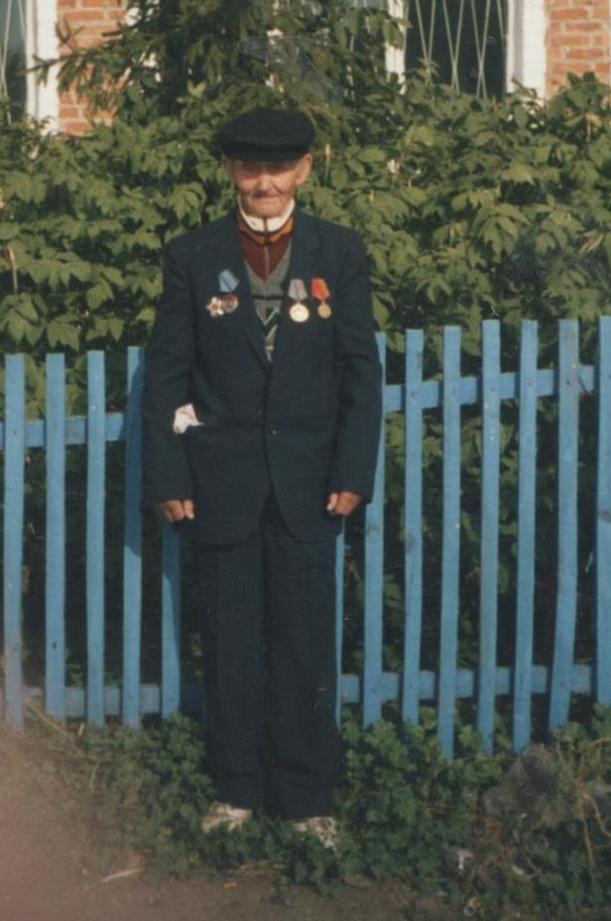
Кудрявцев Александр Фёдорович.

Нижний ряд слева направо: Кудрявцев Александр Фёдорович, Конев Иван Николаевич, Маракин Александр Перфильевич, Заворин Александр Кириллович, Кондаков Илья Давыдович.
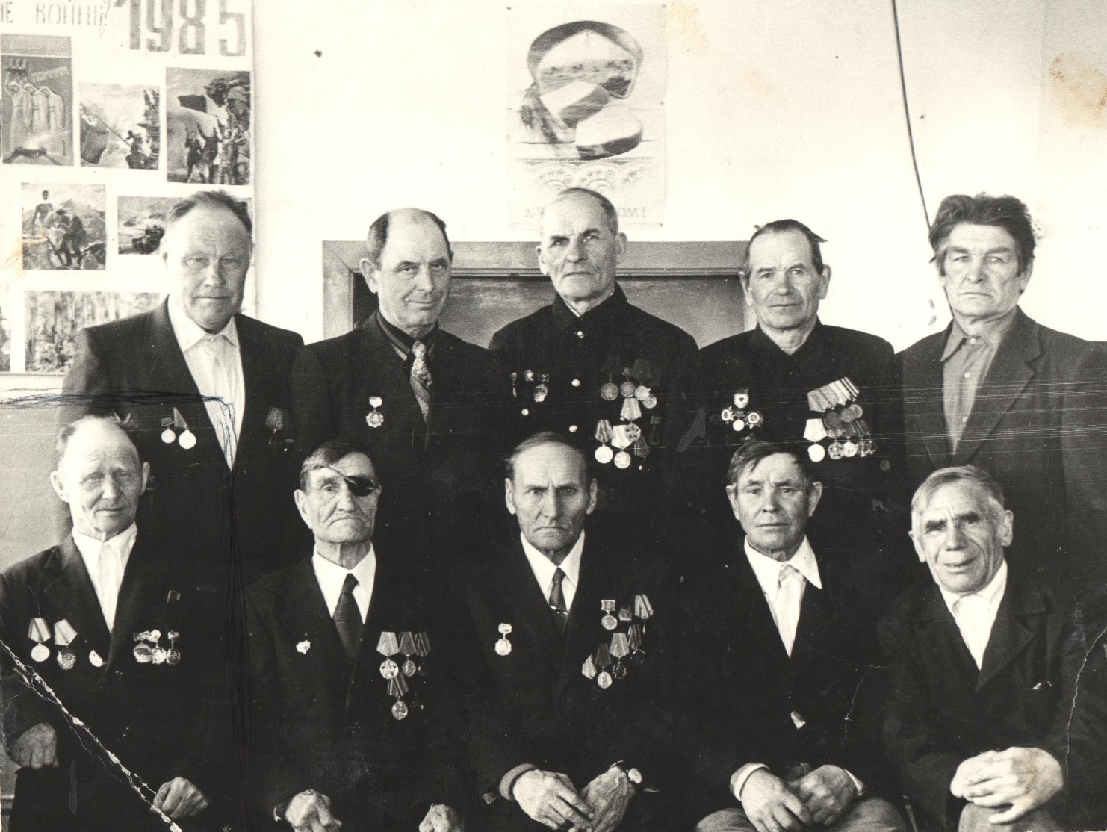

2012 год
Старков Михаил Петрович, Кудрявцев Александр Фёдорович
